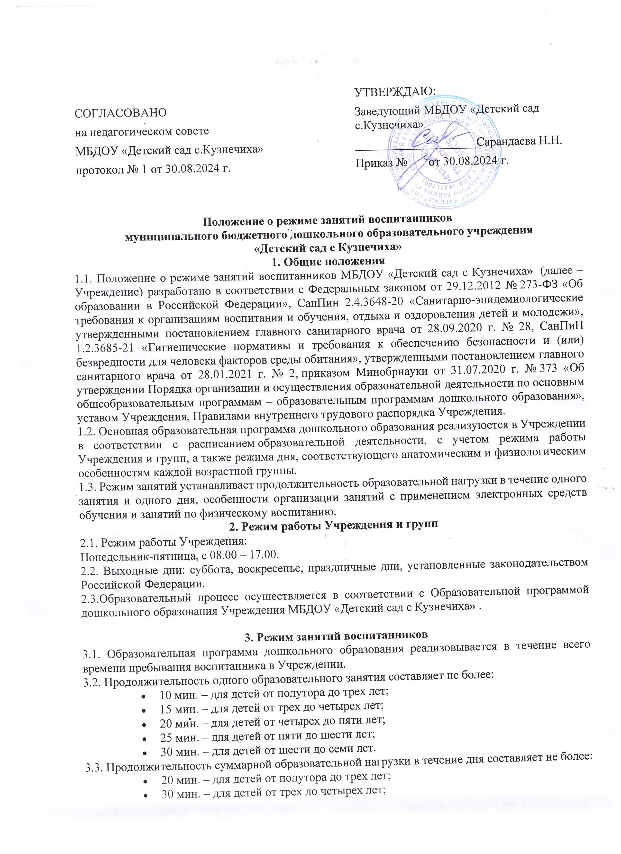
- 50 мин. или 75 мин. при организации образовательного занятия после дневного сна – для детей от пяти до шести лет;
- 90 мин. – для детей от шести до семи лет.
3.4. Занятия для всех возрастных групп начинаются в 9.00 и заканчиваются не позже 16.00.
3.5. Во время занятий воспитатели проводят соответствующие физические упражнения.
3.6. Перерывы между занятиями составляют не менее 10 мин.
4. Режим занятий с применением электронных средств обучения
4.1. Занятия с использованием электронных средств обучения проводятся в возрастных группах от пяти лет и старше.
4.2. Непрерывная и суммарная продолжительность использования различных типов ЭСО на занятиях составляет:
Электронное средство обучения | Возраст воспитанников | Продолжительность, мин., не более
Электронное средство обучения | Возраст воспитанников | на одном занятии | в день
Интерактивная доска | 5-7 | 7 | 20
Персональный компьютер, ноутбук | 6-7 | 15 | 20
Планшет | 6-7 | 10 | 10
4.3. Для воспитанников 5-7 лет продолжительность непрерывного использования экрана с демонстрацией обучающих фильмов, программ или иной информации, предусматривающих ее фиксацию в тетрадях воспитанниками, составляет 5–7 минут.
4.4. Для воспитанников 6-7 лет использование ноутбуков возможно при наличии дополнительной клавиатуры.
4.5. Во время занятий с использованием электронных средств обучения воспитатели проводят гимнастику для глаз.
5. Режим физического воспитания
5.1. Продолжительность физкультурных, физкультурно-оздоровительных занятий и мероприятий определяется с учетом возраста, физической подготовленности и состояния здоровья детей.
5.2. Занятия физической культурой и спортом, подвижные игры проводятся на открытом воздухе, если позволяют показатели метеорологических условий (температура, относительная влажность и скорость движения воздуха). В дождливые, ветреные и морозные дни занятия физической культурой проводятся в помещении.

